別紙

水素エネルギー推進セミナー参加申込書

FAX 045-661-0604

水素エネルギー推進セミナー事務局 行
１ | お名前
２ | ご住所
３ | ご連絡先 | ※メール、FAX番号、電話番号のいずれかをご記入ください。
４ | ご職業
５ | 託児の  ご希望 | ※ご希望の場合には、お子様のお名前・年齢をご記入ください。
ご記入いただいた個人情報は、セミナーの運営目的のみに使用し、他の目的で使用することはありません。

※メールでの申し込みの際は、上記の１から５までの内容を本文に記載し、
<suiso0201@y-offside.co.jp>まで送信してください。
※往復はがきでのお申し込みの際は、上記の１から５までの内容を本文に記載し、
下記のお問合せ先まで郵送してください。
申込締切 令和２年1月16日（木）（必着）
＜＜会場＞
ＪＰタワー 4階 ホール
(千代田区丸の内二丁目7番2号)
＜アクセス＞
・JR東京駅 徒歩約1分
・丸の内線東京駅 地下道より直結
・千代田線二重橋前〈丸の内〉駅
徒歩約2分
・三田線大手町駅 徒歩約4分
・JR京葉線東京駅 徒歩約3分
・有楽町線有楽町駅 徒歩約6分
・JR有楽町駅 徒歩約6分

■会場案内図
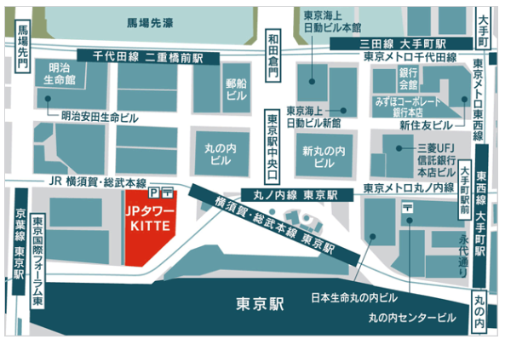

■お問合せ先 水素エネルギー推進セミナー事務局（株式会社オフサイド内）
〒220-6218
神奈川県横浜市西区みなとみらい2-3-5クイーンズタワーC18F
㈱オフサイド内 水素エネルギー推進セミナー事務局
電話：045-661-0623 ＦＡＸ：045-661-0604
メール：suiso0201@y-offside.co.jp

